Allegato A

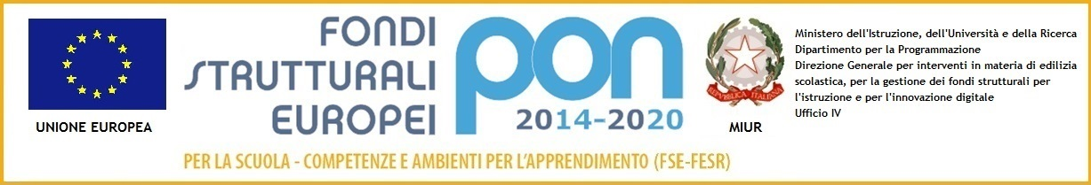


Ministero dell’Istruzione, dell’Università e della Ricerca
Ufficio scolastico Regionale per la Lombardia

Istituto Comprensivo di Fagnano Olona
via Pasubio, 10 - 21054 Fagnano Olona (VA) - Tel +39 0331 619 000 - fax 0331 615 021 - C.F. 81010090124
e-mail: vaic80500c@istruzione.it - PEC: vaic80500c@pec.istruzione.it web: www.scuolefagnano.gov.it

Al Dirigente Scolastico

Istituto Comprensivo Statale

Fagnano Olona (VA)

Oggetto: Domanda di partecipazione al PON FSE “I-know – Didattica laboratoriale per il learning by doing”. Codice identificativo Progetto: 10.1.1A-FSEPON-LO-2017-163
Il sottoscritto genitore/tutore ……………………………………………………….……, nato il………… a ………………………………..…… (……) residente a ………………………………………………… (…….) in via/piazza………………………………………………………………… n. …. CAP ………… Telefono ………………… Cell. ……………………….. e-mail …………………….…………………...
e
Il sottoscritto genitore/tutore ……………………………………………………….……, nato il………… a ………………………………..…… (……) residente a ………………………………………………… (…….) in via/piazza………………………………………………………………… n. …. CAP ………… Telefono ………………… Cell. ……………………….. e-mail …………………….…………………...

avendo letto l’Avviso relativo alla selezione dei partecipanti al progetto dal titolo: “I-know – Didattica laboratoriale per il learning by doing”. Codice identificativo Progetto: 10.1.1A-FSEPON-LO-2017-163

chiedono

che il/la proprio/a figlio/a …………………………………………………………., nato il …………... a ……………………………………………… (…) residente a …………….………………………... (…) in via/piazza …………………………………………………… n. ……….. CAP ……………
iscritto/a e frequentante la classe …… sez. …. plesso ……………………………………………
sia ammesso/a a partecipare al sotto indicato modulo formativo, previsto da bando indicato in oggetto

(contrassegnare con una X il modulo scelto fino a un massimo di tre moduli)
N. | MODULO | DURATA | BARRARE CON UNA X  IL MODULO SCELTO
1 | Non i soliti sport: scherma, tiro con l’arco e… | 30
2 | Non i soliti sport: Orienteering, Palla tamburello (Badminton) e…. | 30
3 | Corso di inglese KEY (KET) | 30
4 | L’ora del codice | 30
5 | “Fotoreporter” documentare per informare | 30
6 | “Magnetomatica” La matematica per gioco | 30

I sottoscritti dichiarano di aver preso visione del bando e di accettarne il contenuto. In caso di partecipazione il sottoscritto si impegna a far frequentare il/la proprio/a figlio/a con costanza ed impegno, consapevole che per l’amministrazione il progetto ha un impatto notevole sia in termini di costi che di gestione. Si precisa che l’IC di Fagnano Olona, depositario dei dati personali, potrà, a richiesta, fornire all’autorità competente del MIUR le informazioni necessarie per le attività di monitoraggio e valutazione del processo formativo a cui è ammesso l'allievo/a.
I sottoscritti avendo ricevuto l’informativa sul trattamento dei dati personali loro e del/della proprio/a figlio/a autorizzano codesto Istituto al loro trattamento solo per le finalità connesse con la partecipazione alle attività formativa previste dal progetto.

Data,
Firme dei genitori
___________________________
___________________________

TUTELA DELLA PRIVACY - Il titolare del trattamento dei dati, nella persona del D.S., informa che, ai sensi e per gli effetti del D.Lgs. n.196/2003 e successive integrazioni e modifiche, i dati raccolti verranno trattati per solo per le finalità connesse con la partecipazione alle attività formativa previste dal progetto e per la rendicontazione all’Autorità di gestione delle azioni attivate per la sua realizzazione e che i dati personali da Lei forniti ovvero altrimenti acquisiti nell’ambito della nostra attività formativa, serviranno esclusivamente per la normale esecuzione del Modulo formativo a cui suo/a figlio/a si iscrive.

